SỞ GIÁO DỤC & ĐÀO TẠO KIỂM TRA HỌC KÌ I
TRƯỜNG THPT TRẦN KHAI NGUYÊN Năm học : 2013 – 2014

MÔN THI : Vật Lý KHỐI : 10
ĐỀ CHÍNH THỨC MÃ ĐỀ THI : A

A. Lí thuyết.
Câu 1. Phát biểu định luật I Niu-tơn. Giải thích vì sao khi đi xe ô tô, người ngồi trên xe phải đeo dây an toàn(1đ)
Câu 2. So sánh sự giống và khác nhau giữa cặp “lực, phản lực” và hai lực cân bằng(1đ)
Câu 3. Phát biểu và viết hệ thức của định luật Húc.(1đ)
Câu 4. Giải thích vì sao lực ma sát nghỉ đóng vai trò lực phát động làm cho người, động vật, xe cộ có thể chuyển động được?(.(1đ)
Câu 5. Viết công thức tính gia tốc rơi tự do ở độ cao h so với mặt đất. Vì sao gia tốc rơi tự do có thể coi là như nhau đối với các vật ở gần mặt đất(1đ)
B. Bài tập
PHẦN CHUNG
- Một ôtô có khối lượng m = 3 tấn đang chuyển động thẳng biến đổi đều trên mặt phẳng nằm ngang. Sau 5 giây kể từ lúc bắt đầu chuyển động, xe đạt vận tốc 3m/s. Cho hệ số ma sát giữa bánh xe mặt đường nằm ngang là 0,2 và g = 10 m/s².
a/ Tìm lực kéo tác dụng lên xe
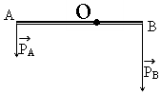
b/ Khi xe đạt vận tốc 3m/s, tài xế xe tắt máy. Tìm quãng đường xe đi được kể từ khi tắt máy đến khi dừng hẳn?
- Ở độ cao nào, trọng lượng của vật m giảm đi 4 lần so với trọng lượng ở gần bề mặt trái đất? Cho biết bán kính trái đất là R = 6400 km.
- Một thanh AB rất nhẹ có trục quay tại O, biết OA = 2OB. Tác dụng vào đầu A một lực P_{A} = 5N như hình vẽ. Tính độ lớn của lực P_{B} để thanh AB cân bằng ?

PHẦN RIÊNG
Dành cho các lớp từ 10A1 – 10A8
Bài 4a: Một lò xo nhẹ có chiều dài tự nhiên là 32,5 cm. Lò xo được giữ cố định 1 đầu, đầu kia treo 1 vật có khối lượng m₁= 300 gam thì chiều dài lò xo là l₁= 40 cm. Nếu gắn thêm vào đầu dưới của lò xo quả nặng m₂ = 200g thì chiều dài của lò xo là bao nhiêu? Lấy g= 10 m/².
Dành cho các lớp từ 10A9 – 10A15
Bài 4b: Một lò xo có độ cứng k = 40 N/m có chiều dài ban đầu l_{o}. Lò xo được giữ cố định 1 đầu, đầu dưới treo một vật có khối lượng 600g thì lò xo có chiều dài 45cm. Tìm chiều dài ban đầu l_{o}?
----- Hết-----
(Giám thị không giải thích gì thêm)
Họ và tên thí sinh : ……………………………………………………………………………
Chữ kí giám thị 1 : …..................................... Chữ kí giám thị 2 : …………………………..

Câu 1:  (2 đ) | a/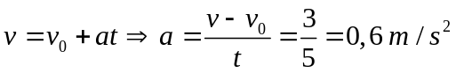  Áp dụng định luật II Niutơn ta có hợp lực tác dụng:  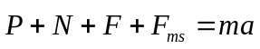 (*)  Chiếu lên trục Oy: N – P = 0 → N = P = mg  Chiếu lên trục Ox:  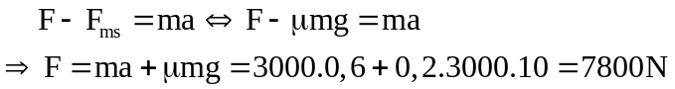  b/ Ngừngtácdụnglực: F = 0  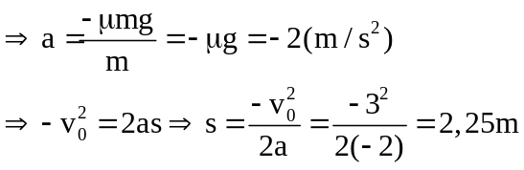 | (0,25đ)  (0,25đ)  (0,25đ x 2)  (0,25đ)  (0,25đ)  (0,25đ)  (0,25đ)
Câu 2: (1đ) | Gọi P_{0,} P là trọng lực của vật khi ở gần mặt đất  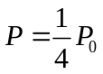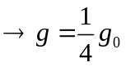  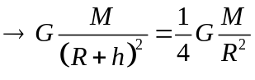  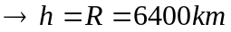 | (0,25đ)  (0,25đ)  (0,25đ x 2)
Câu 3: (1đ) | Thanh AB cânbằng:  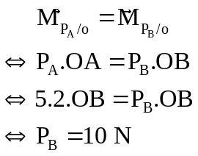 | (0,25đ)  (0,25đ)  (0,25đ x 2)
Câu 4a: (1đ) | - Áp dụng điều kiện cân bằng ta có: m₁.g= k.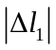  - Khi treo thêm vật m₂  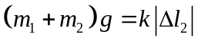  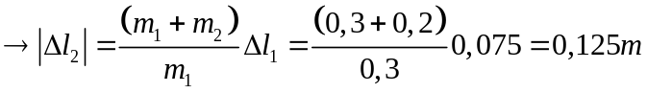  - Vì lò xo dãn nên 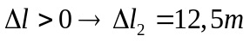  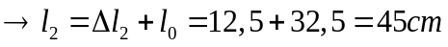 | (0,25đ)  (0,25đ)  (0,25đ)  (0,25đ)
Câu 4b: (1đ) | - Áp dụng điều kiện cân bằng ta có: m₁.g= k.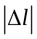  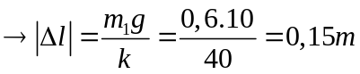  - Vì lò xo dãn nên 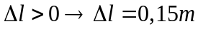  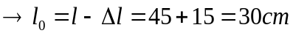 | (0,25đ)  (0,25đ)  (0,25đ)  (0,25đ)

